Конспект урока по географии
7 класс

Тема: Рельеф Земли (урок № 2 в теме «Литосфера»)

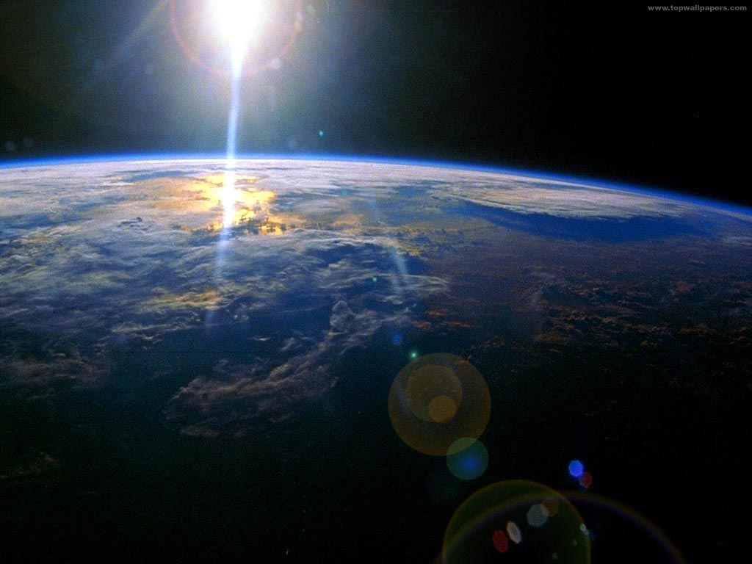

Учитель Пьянкова Светлана Викторовна
МБСКОУ школа-интернат № 4

Цели урока:
- Познакомить учащихся с процессами, которые формируют рельеф.
- Сформировать представление о размещении крупных форм рельефа на поверхности Земли.
- Продолжать развивать умение работать с картой.

Вид занятия: урок изучения нового материала

Оборудование:
- физическая карта мира;
- карта строения земной коры;
- карточки с терминами: «горы», «равнины», «котловины», «СОХ», «желоба», «островные дуги».

Ход урока:

I Оргмомент
II Проверка домашнего задания.
Повторение изученного:

Задания на проверку фактического материала:
- Что такое литосфера? Какие виды земной коры вы знаете?
- Чем отличается материковая и океаническая земная кора?
- Что такое сейсмический пояс?
- Расскажите о гипотезах происхождения Земли.
- Расскажите о гипотезе дрейфа материков А. Вегенера.
Задания на проверку умений работать с картой:
- Покажите на карте места расхождения литосферных плит
- Приведите примеры столкновения литосферных плит

III Изучение нового материала(слайд № 2)
- что такое рельеф? (слайд № 3)
( Рельеф – форма, очертания земной поверхности, совокупность её неровностей.)
- вспомните формы рельефа (слайд № 4)
- какие вы знаете формы рельефа на материке? (слайд № 5)
- какие вы знаете формы рельефа в океанах? (слайд № 6)

Рельеф

материки
впадины океанов

СОХ
желоба
островные дуги
горы
равнины

котловины

(ученики заполняют схему в тетради)

- учитель объясняет образование равнин и гор
- Скажите, почему океаническая земная кора превращается в горы?
(действуют внутренние силы Земли) ), что к ним относится? (слайд № 7)
- Почему горы превращаются в равнины?
(действуют внешние силы Земли), что к ним относится? (слайд № 8)

Внутренние силы земли
Внешние силы Земли

поднятия
вулканы
землетрясения
реки
ветры
волны
ледники
деятельность животных и растений

опускания

(идет краткое объяснение данной схемы)

IV Практическая работа по контурным картам (слайд № 9)

- отметить в контурных картах тектонические структуры и формы рельефа соответствующими цветами
( древние горы – коричневым цветом, молодые горы – жёлтым цветом; равнины, располагающиеся на древних платформах, - розовым или красным цветом)

V Домашнее задание (слайд № 10)

- выучить записи в тетради;
- закончить практическую работу в контурных картах

VI Итог урока, оценки

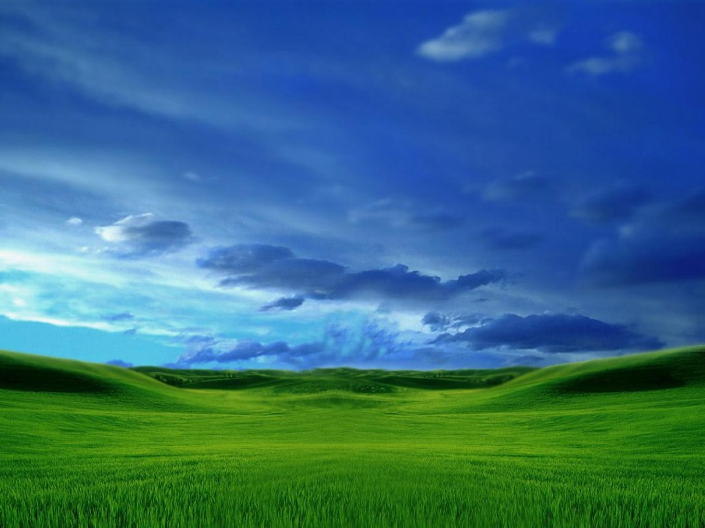

Аннотация к работе

- Сведения об авторе
Пьянкова Светлана Викторовна, заместитель директора по учебно-воспитательной работе, учитель географии, работающая в МБСКОУ школе-интернате № 4 с 1990 года
- Предмет, класс
География, 7 класс
- Тема учебного занятия
Рельеф Земли
- Место учебного занятия в учебном процессе
Урок № 2 в теме «Литосфера»
- Форма занятия
Урок
- Название используемого ЦОР

- Формы и способы применения ИКТ на данном уроке
Демонстрация презентации урока, начиная с этапа изучения нового материала

